|  |
| --- |
| **LAB 2 – TÓPICOS AVANÇADOS DE REDES DE COMPUTADORES** |

|  |  |  |
| --- | --- | --- |
| **Alunos** | | |
| **Número** | **Nome** | **Turma** |
| **22.119.027-5** | **ISLAN SILVA FIGUEREDO** | **040** |
| **22.119.038-2** | **ALESSANDRO BIZ** | **040** |
|  | **LUCAS OLIVEIRA** | **040** |
|  | **IVAN TUZITA** | **040** |
| **Professor: Rodrigo Tinini** | | |

|  |  |
| --- | --- |
| **Data da Realização:** | **15/03/2021** |

Sumário

1. EXERCÍCIO 1 3

# EXERCÍCIO 1

1º) Passo

CLIENTE: Solicita conexão ao servidor e envia o nome do usuário logado no computador

SERVIDOR: Recebe o nome do usuário e da mensagem de boas vindas

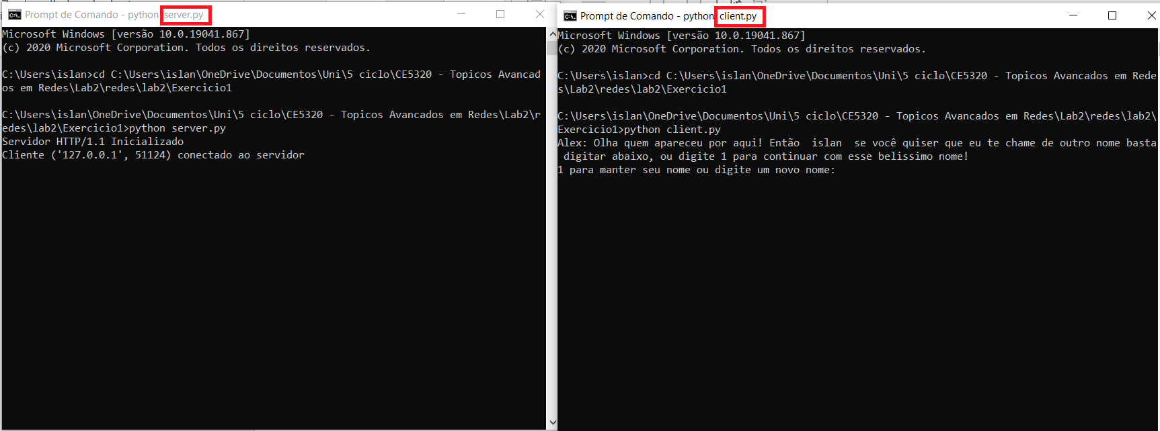

2º) Passo

Caso o usuário queira ser tratado de acordo com o seu usuário logado no computador, basta digitar 1, caso contrário digitar o novo nome. Após isso, é gravado a variável com o nome de tratamento.

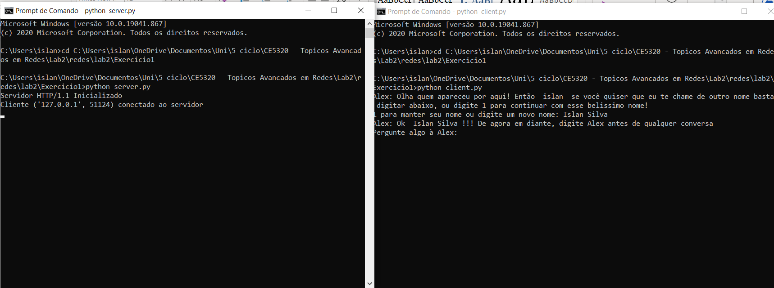

3º) Passo

Servidor envia para o cliente que partir dessa etapa, **deve ser digitado o comando Alex antes de qualquer envio de mensagem**.

Servidor **responde** as seguintes mensagens **inseridas em uma frase**:

Bom dia, boa tarde ou boa noite

Ola, ola, Olá, olá

Tudo bem?

Horas, horas ou horário

Servidor **finaliza** o programa tanto dele como do cliente ao **detectar erro** no comando inserido, ou as seguintes mensagens **inseridas em uma frase:**

Tchau, tchau, TCHAU, ate logo, até logo

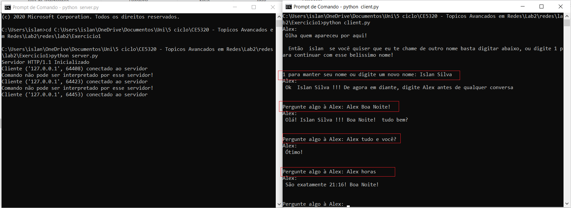

# EXERCÍCIO 2

1º) Passo

CLIENTE: Solicita a operação a ser realizada, já com os valores, separados por **espaços em branco**

SERVIDOR: Recebe a operação (Ex: SOMA, SUBTRAÇÃO) e os valores a serem operados.

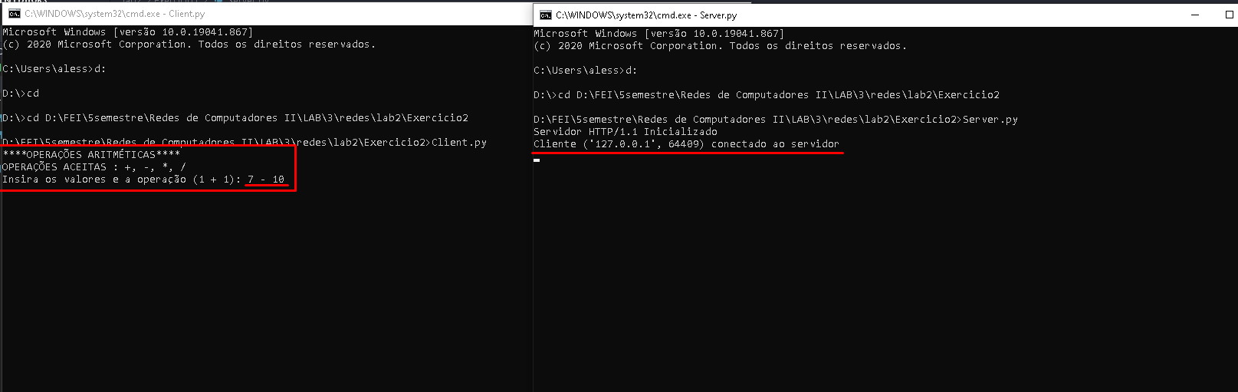

2º) Passo

SERVIDOR: Devolve o resultado para o cliente, e continua a solicitar operações

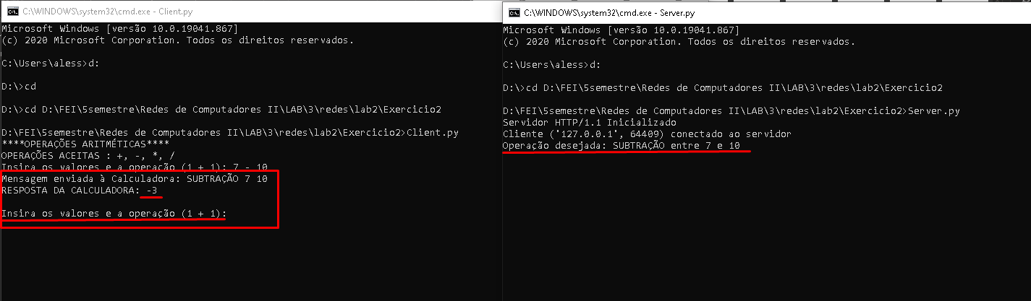

3º Passo)

Cliente: Caso queira encerrar as operações, **digite qualquer coisa diferente do esperado (Ex: 5 / 2)**.

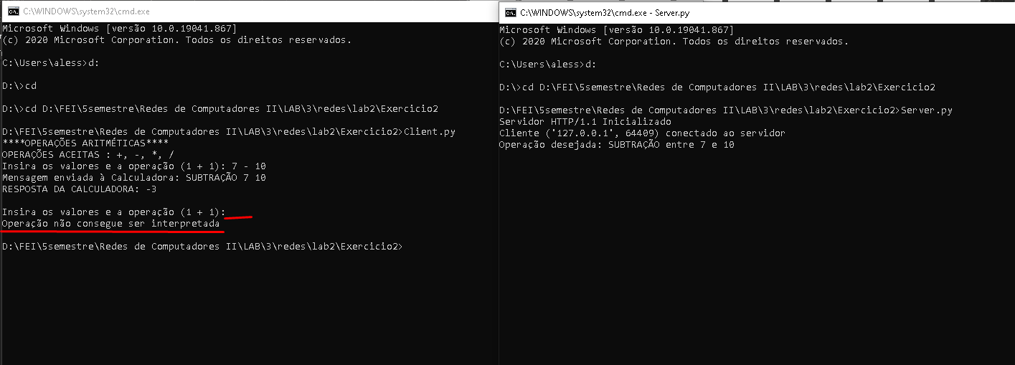

# EXERCÍCIO 3

No terceiro exercício como solicitado, **realiza todos os comandos igualmente ao primeiro**, exclusivamente com a vantagem de atender mais de um cliente por vez. Desenvolvimento em uma máquina virtual **Linux/Ubuntu** para utilização da função **os.fork( )**.

Neste exercício o servidor fica em loop para receber novos clientes, **sendo necessário fechar o servidor manualmente.**